Norma Polak
Liste de matériel stage « Festival d’Aquarelle » à Morcenx – 21/09/ 2023
La raison de cette liste est que la technique des pulvérisations et du « mouillé sur mouillé » a ses contraintes :
Elle ne se réalise pas sur n’importe quel papier, elle ne se réussit pas avec n’importe quel pinceau.
Chaque pinceau utilisé est en adéquation avec le degré d’humidité que nous travaillons en chaque phase de la séquence de l’eau.
Avec les pigments nous avons la contrainte de travailler avec l’aquarelle en tubes, mais il y a plus de liberté pour la marque de référence…au goût de chaque artiste.

- Papier : Canson Montval 300 g - grain fin ou Moulin du Coq- le Rouge 325 g – grain fin
Ce sont les papiers qui s’adaptent le mieux au travail « mouillé sur mouillé » puisqu’ils sont 100% cellulose. Les enlevés s’obtiennent plus aisément.
(50x65 cm à découper ou carnet de 40x50 cm)

- Une plaque imperméable : 50x60 cm (ex : plexiglass rigide - Mr Bricolage, Brico Marché…). Il faut laisser 2 cm libres autour du papier pour bien travailler (si vous en avez deux, apportez-les)

- Pinceaux : les incontournables et mes préfères
Spalter 20 ou brosses à poils doux synthétique de 2 cm (photo : 1)
Denis beauxarts 2134 ou Da Vinci Cosmotop serie 5080 N°20
Raphael Symbiose N°20.
Fonction : enlevés, fluter

Pinceaux poils synthétique (photo : 2)
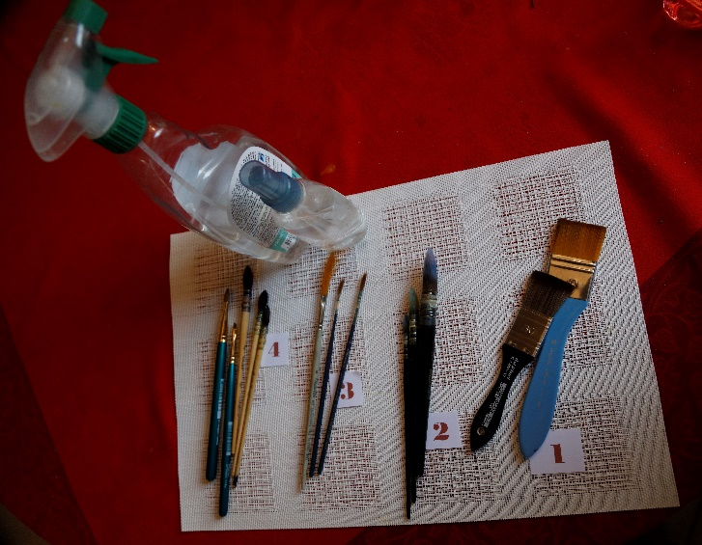
Léonard « Aquarellys, série 872RO N°1, 3/0 et 6
ou Da Vinci Cosmotop spin, serie 5587 N°10 et 20
ou Escoda, serie Ultimo N°10 et 16
Fonction : humidifier, injections de pigments

Pinceaux poils synthétique martre longs et fin (photo 3)
Tintoretto 897 N°6 (vendu seulement chez Aquarelle et Pinceaux) et
Leonard RO87 N°2 et N°4
Leonard 972PS N°6
ou Raphael martre Kolinsky pointe extra fine, serie 8402 N°1 et 3
ou Leonard martre Kolinsky , serie 3225FP N°6 et 10
Fonction : importants pour les enlevés et injections des pigments

Pinceaux lavis à réserve d’eau (photo 4)
Raphael, série 803, N°6 et 8
Ou chez Dalbe ref 100
Daler-Rowney E57 1/2 et 1/8
Fonction : aspirer l’eau, ouvrir des blancs

Dans le cas où vous devriez faire des choix dans vos courses, commencez par le groupe 3 et 4, indispensables pour travailler les ouvertures, c’est toute la richesse de cette technique.

- Pigments : on utilisera seulement des tubes, cette technique ne s’adapte pas à l’utilisation des godets.
Le choix de la palette obéit à trois objectifs : le langage chromatique, la nature et comportement des pigments et aussi la découverte des pigments que peut être vous ne connaissez pas.
Le choix de couleurs recherche un résultat précis dans le cadre du stage.
Ils seront tous utilisés dans la démonstration mais nous pourrons toujours trouver des équivalences parmi vos couleurs.
Dans le cas où j’indique plusieurs marques, sachez que j’utiliserai le premier choix pendant la démonstration.

Pour les gris :
Bleu Blockx ou Bleu phtalo tendance rouge W&N
Magenta Blockx ou W&N
Jaune pur Schmincke ou Jaune transparent W&N

Rouges-orangés :
Ils seront seulement définis au courant de mois de Juillet

Bleu-verts :
Ils seront seulement définis au courant de mois de Juillet

Attention les marques Maimeri Blu et Isaro on les trouve uniquement chez « Aquarelles et pinceaux »

- Matériel divers : carnet pour prendre des notes, carnet de croquis A4, chutes de papier aquarelle pour essais de couleurs et tester votre palette, sopalin, sel « Cérebos » un vieux torchon
Plusieurs serpillères type « Serpidou », (2.65 € à Carrefour), à défaut, des vieux draps de bain pas trop épais couleur unis, blanches, noir ou beiges,
Crayons B2 et 4B, gomme de mie de pain, assiettes de porcelaine à utiliser comme palettes (en magazines de discount, Emmaüs, etc.)
Vaporisateurs d’eau : trois débits différents. (grosses et fines goutes, gros et faible débit )

Sites recommandés pour vos commandes (les livraisons sont faites dans la semaine) :
www.aquarelleetpinceaux.com – Tél : 04 66 77 40 20
www.GEANT-BEAUX-ARTS.FR – Tél : 0 825 02 02 22
denisbeauxarts.com – Tél : 02 31 74 45 45

